Белорусский государственный технологический университет
Факультет принттехнологий и медиакоммуникаций
Кафедра полиграфического оборудования и системы обработки информации

Отчет по лабораторной работе №5
по дисциплине
«Оборудование и основы технологии допечатных и печатных процессов»

Выполнили: студенты 2 курса 2 – 2
Сташевская И.Ю.
Полынская Ю.В.
Проверил: ассистент Сулим П.Е.

Минск, 2018 г.
Цель работы: ознакомление с датчиками, применяемыми в печатной машины E-Print 1000. Составление функциональной схемы системы автоматизации технологического процесса печати на цифровой офсетной печатной машине E-Print 1000.
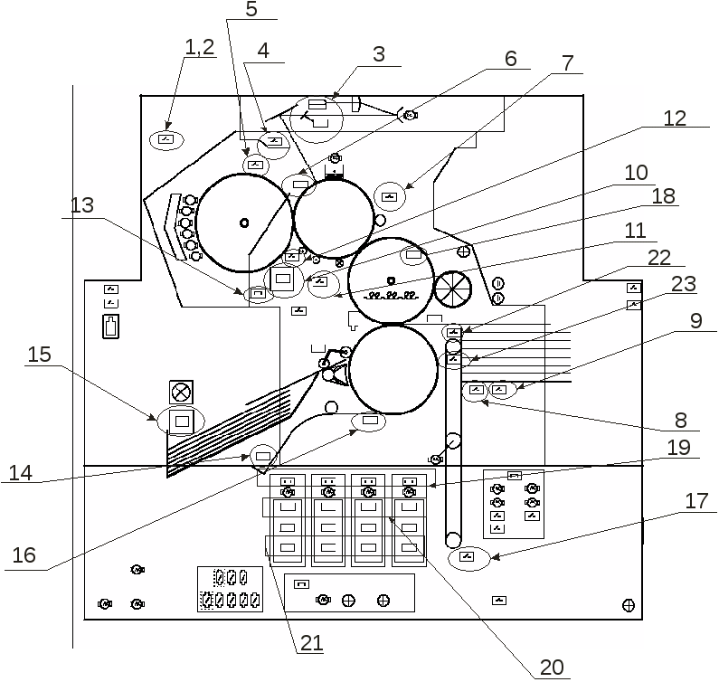
Задание по лабораторной работе

1 – датчик блокировки дверей;
2 – датчик температуры;
3 – датчик пишущей головки;
4 – датчик, контролирующий установку инжекторов;
5 – датчик, контролирующий установку проявочного валика;
6 – электрометр;
7 – датчик, контролирующий установку станции очистки;
8 – датчик уровня на столе самонаклада;
9 – датчик контроля верхнего предела стола самонаклада;
10 – датчик установки 7 ракельного ножа;
11 – датчик установки лампы стирания электрического заряда;
12 – датчик установки реверсивного валика;
13 – датчик установки ракельных ножей 6-ти красок;
14 – датчик установки дуплексного лотка;
15 – датчик переполнения выводного лотка;
16 – датчик нарушения подачи листа;
17 – датчик нижнего предела подъёма стола самонаклада;
18 – датчик нарушения подачи листа;
19 – датчик установки баллона с краской;
20 – датчик, контролирующий плотность тонера;
21 – датчик уровня тонера;
22 – датчик – «лоток самонаклада пуст;
23 – датчик контроля плотности бумаги.

Все датчики, применяемые в печатной машине Indigo E-Print 1000, можно разделить на следующие большие группы:
1) датчики, контролирующие правильность установки съемных узлов машины;
2) датчики, контролирующие параметры технологического процесса ElectroInk;
3) датчики бумагопроводящей системы, определяющие необходимость вмешательства оператора для выполнения ручных операций;
4) датчики, отвечающие за безопасность обслуживающего персонала.

Датчики первой группы представляют собой контактные концевые выключатели, замыкающие цепь при правильной установке съемных либо подвижных узлов машины. Это датчики, осуществляющие контроль:
- установки инжекторов;
- установки проявочного валика;
- установки станции очистки;
- установки ракельных ножей станции проявочного цилиндра;
- установки реверсивного валика;
- установки дуплексного лотка;
- установки баллона с краской.

Ко второй группе датчиков относятся:
- Датчики температуры, контролирующие температуру необходимых элементов машины. Эти датчики устанавливаются на цилиндр с декельным полотном для контроля температуры его поверхности, в красочный аппарат для контроля температуры краски и на другие элементы машины. Применяемые в машине Indigo температурные датчики строятся по принципу мостовой электрической схемы с включенным в одно плечо моста терморезистором (резистор у которого сопротивление меняется с изменением температуры).
- Датчик пишущей головки, установленный в пишущей головке для контроля наличия и интенсивности лазерного луча. По лини падения лазерного луча под определённым углом установлено полупрозрачное зеркало, которое часть потока лазерного излучения направляет на фоторезистор. Фоторезистор преобразует световой поток в электрический сигнал, по наличию и уровню которого можно судить о работе лазерной головки.
- Электрометр, установленный на формном цилиндре, контролирует заряд поверхности фотополупроводникового слоя.
- Датчик готовности к работе лампы стирания электрического заряда (РТЕ).
- Датчик плотности краски. Построен по принципу оптопары: светодиод испускает световое излучение через поток краски, а фотодиод принимает остаточное световое излучение. По количеству световой энергии поглощенной краской можно судить о её плотности.
- Датчики уровня краски — поплавки с герконами, срабатывающими при достижении краской минимального и максимального уровней в емкости для приготовления краски.

Датчики бумагопроводящей системы контролируют
- крайние верхнее и нижнее положения стапельного стола самонаклада;
- высоту стопы бумаги на стапельном столе и выводном лодке;
- подачу в машину сдвоенных листов;
и сигнализируют о
- неправильной подаче листа в печатную машину;
- заполнении выходного лотка;
- неправильном выводе листа с самонаклада;
- окончании бумаги на стапельном столе.
Все перечисленные датчики этой группы, кроме датчика двойного листа, представляют собой контактные конечные выключатели. Датчик двойного листа построен по принципу оптопары: светодиод испускает световое излучение через проходящую бумагу, а фотодиод принимает остаточное световое излучение. По количеству световой энергии поглощенной бумагой можно судить о подаче двойного листа.

Датчики, отвечающие за безопасность обслуживающего персонала, контролируют закрытие дверей, наличие защитных кожухов и таким образом обеспечивают защиту персонала от контакта с горячими, токоведущими и подвижными частями машины. При открытии двери либо защитного кожуха блокируется работа машины. Датчики этой группы представляют собой конечные выключатели. При закрытии двери, механическая часть датчика прижимается дверью и тем самым замыкает цепь.
Кодировщик — устройство, которое синхронизирует все технологические операции машины. Кодировщик представляет собой оптико-механический преобразователь угловых перемещений, отслеживающий текущее положение цилиндров печатной машины.
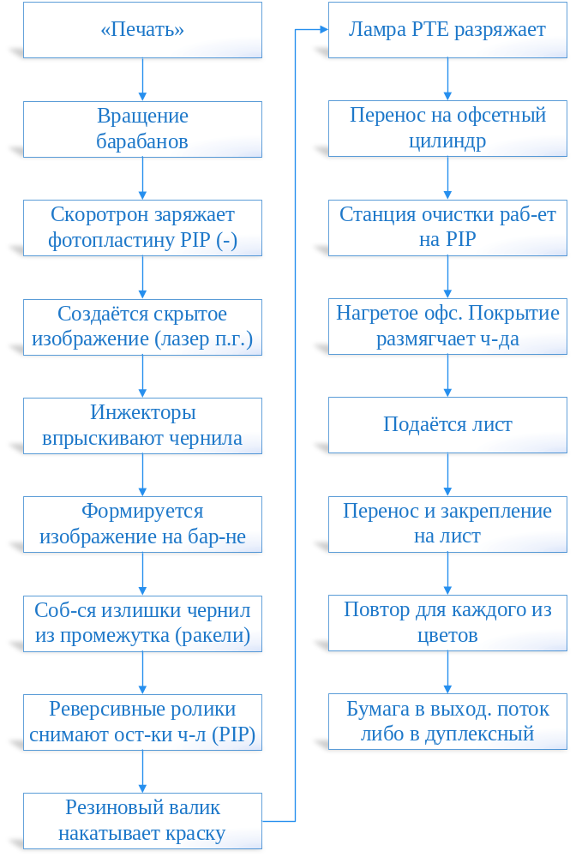
Контрольные вопросы
- Какие группы датчиков присутствуют в машине Indigo E-Print 1000?
1) датчики, контролирующие правильность установки съемных узлов машины;
2) датчики, контролирующие параметры технологического процесса ElectroInk;
3) датчики бумагопроводящей системы, определяющие необходимость вмешательства оператора для выполнения ручных операций;
4) датчики, отвечающие за безопасность обслуживающего персонала.

- Опишите принцип действия контактного конечного выключателя
Контактный концевой выключатель замыкает цепь при правильной установке съемных либо подвижных узлов машины.

- Какие чувствительные элементы могут применяться в датчиках температуры?
Применяемые в машине Indigo температурные датчики строятся по принципу мостовой электрической схемы с включенным в одно плечо моста терморезистором (резистор у которого сопротивление меняется с изменением температуры).

- Каким образом обеспечивается контроль подачи двойного листа в печатную машину E-Print 1000?
Датчик двойного листа построен по принципу оптопары: светодиод испускает световое излучение через проходящую бумагу, а фотодиод принимает остаточное световое излучение. По количеству световой энергии поглощенной бумагой можно судить о подаче двойного листа.

- Как осуществляется определение текущего положения вращающихся частей печатной машины E-Print 1000?
Кодировщик — устройство, которое синхронизирует все технологические операции машины. Кодировщик представляет собой оптико-механический преобразователь угловых перемещений, отслеживающий текущее положение цилиндров печатной машины.
Разбиение датчиков по группам
1. Контроль: установки инжекторов, установки проявочного валика, установки станции очистки, установки ракельных ножей станции проявочного цилиндра, установки реверсивного валика, установки дуплексного лотка, установки баллона с краской.

2. Датчики температуры, датчик пишущей головки, электрометр, датчик готовности к работе лампы стирания электрического заряда, датчик плотности краски, датчики уровня краски.

3. Датчики, контролирующие: крайние верхнее и нижнее положения стапельного стола самонаклада, высоту стопы бумаги на стапельном столе и выводном лодке, подачу в машину сдвоенных листов.
Датчики, сигнализирующие о: неправильной подаче листа в печатную машину, заполнении выходного лотка, неправильном выводе листа с самонаклада, окончании бумаги на стапельном столе.

4. Датчик блокировки дверей.

Вывод: ознакомились с датчиками, применяемыми в печатной машины E-Print 1000. Составили функциональную схему системы автоматизации технологического процесса печати на цифровой офсетной печатной машине E-Print 1000.

